##### 

##### **VP trend s. r. o., Lidická 1013, 272 03 Kladno 3**

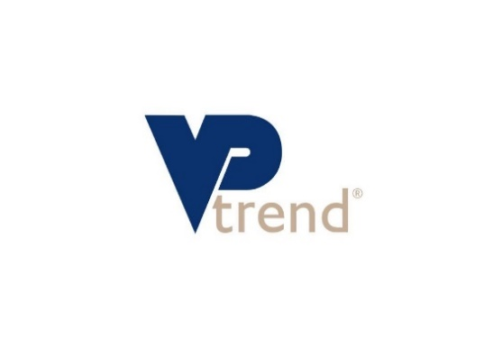

##### **Wypełnienia drzwiowe ABS, Al/ABS, HPL**

##### **Cennik skrócony - dopłaty i wspólne dane**

**Rabat 40 %**

**Ważne od 01.10.2022**

**Treść:**

**A) Wypełnienia wytlaczane (klasyczne) – tylko w ABS**

**1. Dopłaty EUR**

Dekor drewno (dekor) standardowy na ABS jednostronnie (obustronnie x2) format 1/1 57,00

format 1/2 49,00

format 2/1 29,50

UWAGA! Wypelnienia z ABS z (drewno)dekorem na zewnątrz tylko ze wzmocnieniem

TPR 10 mm, tlumieniem dzwieku, lub w wersji bezpiecnej (RC), inaczej bez gwarancji.

**2. Maksymalne wymiary (wys x szer)**

Format 1/1: 2100 x 900 mm Format 1/2: 2100 x 600 mm Format 2/1: 1000 x 900 mm

**B) Wypełnienia seria K (moderne) – w ABS lub w Al/ABS**

**1. Dopłaty EUR**

Dekor drewno (dekor) standardowy na ABS jednostronnie (obustronnie x2) 57,00

UWAGA! Wypelnienia z ABS z (drewno)dekorem na zewnątrz tylko ze wzmocnieniem

10 mm, tlumieniem dzwieku, lub w wersji bezpiecnej (RC), inaczej bez gwarancji.

Wersja nakladana jednostronna (strona zewnątrzna wykonana z Al) 200,50

(Drewno) dekor standardowy preferencyjny nałożony jednostronnie * 78,50

(Drewno) dekor standardowy pozostaly nałożony jednostronnie 200,50

Metal., struktur. i spec. kolor RAL magazynowy (na nałożonej Al stronie) ** 39,50

Metal., struktur. i spec. kolor RAL na zamowienie (na nałożonej Al stronie) 61,00

Pozostale kolory RAL (na nałożonej Al stronie) 29,50

Wypełnienie z niestandardowym (drewno) jednostronnie 60,00

dekorem do ceny standardowego dekoru obustronnie 90,00

**Lakierowanie aluminiowych powierzchni wypełnień farbą dostarczoną przez klienta** 30,00

do ceny obustronnie białej wersji wypełnienia.

**Ozdobne ramki lub ozdobne paski ze szczotkowanej stali nierdzewnej** mogą być dostarczane za dopłatę 25% (ramki) lub 30% (paski) do ceny ich wersji z Alunoxu (AX).

**2. Maksymalne wymiary (wys x szer)**

Wykonanie wstawiane 2200 x 1000 mm

Wykonanie jednostronne nakładkowe, lakierowane 2400 x 1200 mm

Wykonanie jednostronne nakładkowe, (drewno) dekor 2400 x 1130 mm

--------------------------------------------------------------------------------------------------------------------------------------

**\* preferencyjne (drewno)dekory**

Dąb zloty (Renolit 2178.001-167), Orzech (Renolit 2178.007-167), Szary antracit (Renolit 701605-167), Szary antracit gładky (Renolit 701605-083).

**\*\* metaliczne, strukturalne i specialne kolory RAL na magazyne:**

Tiger 068/70190 RAL 7016 Anthrazitgrau, Feinstruktur

Tiger 029/90146 RAL 9006 Weißaluminium, Feinstruktur

Tiger 068/90054 RAL 9007 Graualuminium, Feinstruktur

Tiger 068/10079 RAL 9016 Feinstruktur

Tiger 029/73222 RAL 7012 Basaltgrau Feinstruktur

**C) Wypełnienia seria K (moderne) w HPL**

**1. Dopłaty EUR**

(Drewno) dekor standardowy na stronie wewnętrznej 33,50

Wymiary ponad 2100 x 1000 mm (max. 2200 x 1000 mm) 33,50

Wypełnienie z niestandardowym (drewno) jednostronnie 60,00

dekorem do ceny standardowego dekoru obustronnie 90,00

**Ozdobne ramki lub ozdobne paski ze szczotkowanej stali nierdzewnej** mogą być dostarczane za dopłatę 25% (ramki) lub 30% (paski) do ceny ich wersji z Alunoxu (AX).

**2. Maksymalne wymiary (wys x szer)**

Bez dopłaty standardowo 2100 x 900 mm

Z dopłatą (patrz C) 1.) 2200 x 1000 mm

**3. Uwaga na temat ceny podstawowej**

**Cena podstawowa wypełnień HPL** dotyczy wypełnienia w (drewno) dekoru na zewnątrz i w kolorze białym na wewnętrz.

**D) Oszklenie wype**ł**nien ABS, Al/ABS i HPL**

W przypadku wypełnień przeszklonych cena podstawowa obejmuje połączenie szyb: szkło bezpieczne (= connex 3.3.1) / satinato. W przypadku wypełnień o grubości 34 mm lub większej, cena podstawowa obejmuje kombinację szyb: szkło bezpieczne (= connex 3.3.1) / satinato / float niskoemisyjne.

##### 